单细胞测序
单细胞全基因组测序技术：是在单细胞水平对全基因组进行扩增和测序的技术。
我们学习的重点是普遍适用的扩增技术和单细胞测序的具体扩增设计方案。

整个实验包括：
- 单细胞悬液制备
- 分离单个细胞
- 设计引物，用适当方案扩增
- 测序公司DNA测序

【分离单个细胞方法】
- 流式细胞仪: (依据形态; 特定化学指标; 遗传标记; 细胞表面标记抗体等可以将细胞特征转化为荧光信号的，都可以用流式细胞技术分拣。缺点：对细胞有损伤）
- 显微操作
- 微流控芯片（微流控分选基于流体力学原理实现细胞分选，适用于高通量、大规模的单细胞研究。近两年大热的10x Genomics ChromiumTM就平台就是利用微流控技术进行单个细胞分选，其技术核心是含有75万种Barcode的油滴包裹的凝胶珠（GEMs），能在10分钟内自动完成多至80,000个细胞的捕获，目前广泛应用于细胞分群相关的研究中。优点：分选通量高，成本低，采用商业化仪器操作简便。缺点：对细胞悬浮液活性要求较高（至少＞85%），细胞总量要求较高，若采用Barcode+UMI扩增原理，无法检测全长转录本。）

【全基因组扩增技术 (WGA)】
- Polymerase chain reaction (PCR)
- Multiple displacement amplification (MDA)
- PCR&MDA(MALBAC)

MDA 技术（多重置换扩增技术）
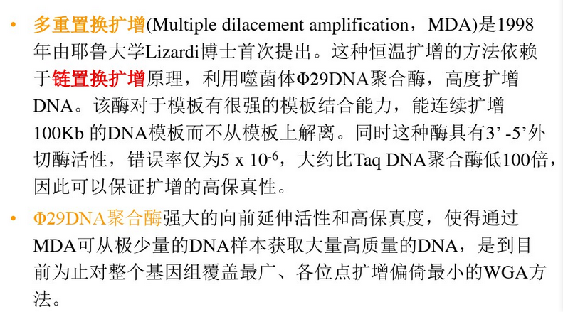
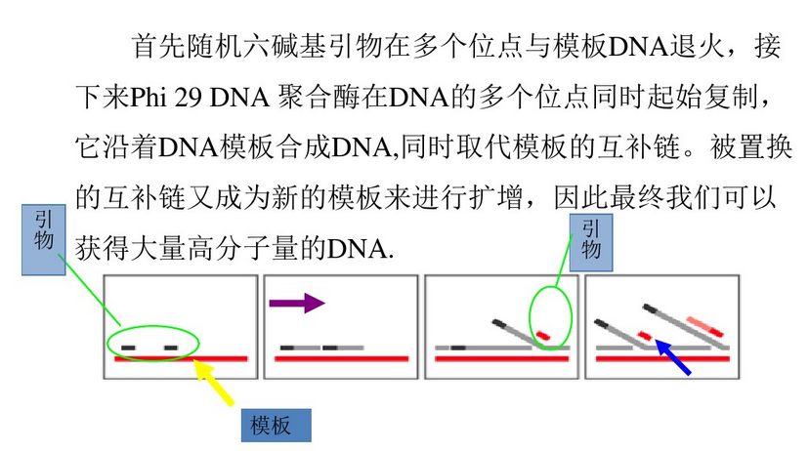

MDA一般程序
a.样品制备:收集样品，稀释于适当的反应缓冲液(游离Ca²⁺，Mg²⁺)，细胞裂解。
b.条件: MDA与Φ29聚合酶 30℃反应2.5-3h
c.反应结束: 65℃灭活并收集扩增产物
d.纯化试剂盒进行纯化

MALBAC
- 使用MDA对DNA进行5轮预扩增，并生成两端互补的扩增子
2. 诱导形成环状DNA，防止扩增子在随后的周期中被用作模板，以达到接近线性放大
3. 经过5个周期的预扩增后，用PCR对环状扩增子进行指数扩增

【扩增技术应用范围大比拼】
PCR: 因为PCR的指数扩增性，放大了基因组不同序列之间的差异，因而扩增出的基因组覆盖度较低。尽管如此，在1 M bin size的水平上，适合对染色体的CNV进行定量。
MDA: 更高的基因组覆盖度，Φ29DNA聚合酶的高效率及高保真性，在对SNV的分析，以及构建大片段文库上有优势。
MALBAC: 基因组覆盖度93%；高效SNPs和CNVs分析

【具体扩增方案】
CEL-Seq 1/2 (Cell expression by linear amplification and sequencing)
MARS-seq (Massively parallel RNA single-cell sequencing)
SCRB-seq (single-cell RNA barcoding and sequencing)
Smart-seq 1/2 (Switching mechanism at 5’ end of the RNA transcript)（重点）
Drop-seq/In-Drop（重点）

【DNA引物设计】
细胞身份证 BC
第一段是一段Barcode。这段Barcode是16个碱基的长度。一共有400万种Barcode，一个微珠（反应单元）是对应于一种Barcode，通过这400万种Barcode，可以把凝胶微珠给区分开。
拷贝身份证 UMI
第二段序列是UMI序列，UMI是“unique multiplex index”的简称。UMI是一段随机序列，也就是说每一个DNA分子，都有自己的UMI序列。10个碱基长的UMI，有100万种序列的变化（4^10 = 1,048,576）。UMI起到的作用，是在经过PCR、再深度测序得到的reads，可以看出哪些reads是来自于一个原始cDNA分子的。这样，就可以把起始于一个原始cDNA分子，因为PCR扩增而产生的多个reads，简并成一个原始的cDNA分子。也就是可以排除各种cDNA，因为PCR扩增效率的不同，而导致最后reads数量的偏差，也就是排除“PCR bias”。
在UMI序列后面，是Poly(dT)序列。这段序列起到的作用是与mRNA的Poly(A)尾巴结合，作为逆转录的引物，逆转录出cDNA来。
在体系中加入已知浓度的spike-in RNA（占mRNA分子数量的1- 5%），作为后续数量判断中的一个基准。

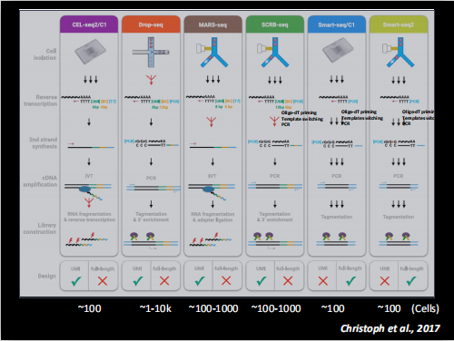
应用范围：
Drop-seq 高通量 不能得到全长 （猴脑全脑细胞测序）
Smart-seq2 细胞数量少 逐个人工流式分拣 对单个细胞精细 可得全长

掌握下图中运用BC和UMI简并reads的思路
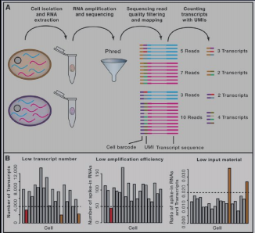
在单个细胞水平上对基因组进行测序”的单细胞测序技术能够解决上述难题。与传统的全基因组测序相比，单细胞测序不仅测量基因表达水平更加精确，而且还能检测到微量的基因表达子或罕见非编码RNA，其优势是全方位和多层次的。
单细胞全基因组测序技术是在单细胞水平对全基因组进行扩增与测序的一项新技术。其原理是将分离的单个细胞的微量全基因组DNA进行扩增，获得高覆盖率的完整的基因组之后通过外显子捕获进而高通量测序用于揭示细胞群体差异和细胞进化关系。
多重退火和成环循环扩增技术（Multiple Annealing and Looping-Based Amplification Cycles, MALBAC）
主要研发人：哈佛大学终身教授、美国科学院院士谢晓亮（Sunney Xie）教授
技术看点：降低PCR扩增偏倚，使得单细胞中93%的基因组能够被测序。这种方法使得检测单细胞中较小的DNA序列变异变得更容易，因此能够发现个别细胞之间的遗传差异。这样的差异可以帮助解释癌症恶化的机制，生殖细胞形成机制，甚至是个别神经元的差异机制。

单细胞测序方法即single cell sequencing（SNS），能准确定量一个单细胞核中基因拷贝数目。由于癌细胞中基因组部分被删除，或者扩增，从而引起关键基因的缺失，或者表达过量，干扰正常细胞生长，因此利用这种方法就能分析基因拷贝数目，从而诊断癌症。

、为什么要进行单细胞研究？这主要是因为如果将成千上万个细胞混在一起进行研究，就会模糊我们对大脑、血液系统、免疫系统，及其组成这些系统的细胞之间异质性（heterogeneity）的认识。

当你的研究深入到单细胞层面时，你就会失去对整个系统的把控，但是如果你能够从整个系统中挑选多个不同的单细胞进行研究，则可以重建出整个系统，而且这种重建过程能够提供更多更有价值的信息。有大量很难对大块组织进行研究的科研领域也都会从这些最新的单细胞研究技术中获益。这种单细胞测序技术不仅有助于我们认识细胞之间的差异，还可以为我们提供一个新的比较层面，这也是大家期盼已久的，能够重新定义细胞类型的层面。

1990年，Norman Iscove的课题组首次证实对单细胞进行转录组分析是可行的，他们用 PCR技术实现了对cDNA分子的指数级扩增。在20世纪90年代初期，Eberwine等人发明了一种新技术，能够从单个的活神经元细胞中获得cDNA，并且再以这些cDNA为模板转录生成RNA，实现RNA的线性扩增。随着芯片时代的来临，科学家们用这些线性、和指数级扩增技术对单细胞之间的基因表达差异进行了大量的比较和研究。2008年时出现了高通量RNA测序技术，不久之后，科研人员们就将这种技术与前面发展起来的核酸扩增技术结合起来，对单细胞转录组进行了更加精细的研究。
当时Roger Lasken的团队成为世界上第一个成功完成单细胞DNA扩增及测序的团队，他们当时使用的是自己开发的多重置换扩增技术（multiple displacement amplification, MDA）对大肠杆菌进行试验。
2009 年，美国冷泉港实验室（Cold Spring Harbor Laboratory）也召开了第一次单细胞大会，参加大会的有科研人员、技术开发人员，以及涉足单细胞研究领域的先驱们，参会者一共还不到50人。
2011年，科研人员们将单细胞基因组扩增技术与高通量测序技术结合起来开展研究。

Regev等人研究发现，每一个细胞都会统一表达所谓的持家基因（‘housekeeping’genes），但是每一个细胞也都有各自独特的表达谱，与免疫调控功能相关的基因在有些细胞里的表达水平非常高，可是在有些细胞里却压根不表达。之前还从来没有在树突状细胞中发现这种两极分化的现象，因为一直以来都是对一堆细胞进行研究，细胞之间的差异全部被平均掉了。该研究成果于去年6月得以发表，该文章首次报道了一种“隐藏的”细胞类型，即非常罕见的“第一应答者细胞（first responder）”
比如科研人员就必须研究如何将真正的生物学差异与试验技术本身的背景噪音区分开
技术上的新进展已经让单细胞基因组测序技术（single-cell genome sequencing）逐渐成为了一项主流的检测手段，该领域的研究工作已经初步揭示出细胞之间在基因组结构（genetic architecture）与遗传变异性（genetic variability）方面的差异，这也反映出基因组并非一成不变的天然本质。
为癌症的早期诊断提供了全新的契机

